Spelletjes voor pc en tablet
https://www.seniorweb.nl/artikel/populaire-spelletjes-voor-pc-en-tablet

Populaire spelletjes voor pc en tablet
Spelletjes zijn er in vele soorten en maten. Denk aan gezelschapsspellen, bordspellen en denksporten. Van veel populaire spellen zijn ook digitale varianten gemaakt. We zetten een paar gratis varianten op een rij.
Niveau:
Waardering:
4,3 (54 stemmen)

Solitaire
Solitaire, ook vaak Patience genoemd, staat al sinds jaar en dag standaard op Windows-computers. Het is een kaartspel om alleen te spelen. Stapel zwarte en rode kaarten om en om van een hoge waarde naar steeds één lagere waarde, en speel zo de azen vrij. Doel is om alle kaarten (harten, klaver, ruiten, schoppen) per kleur op volgorde te verzamelen (aas, twee, drie.. enzovoorts tot de koning). Klinkt makkelijk, maar het is best lastig. Het spel komt lang niet altijd uit.
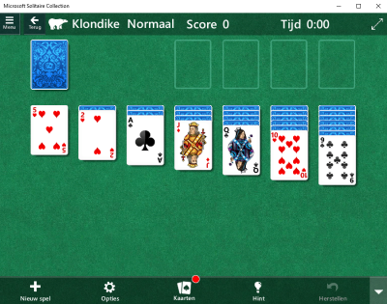
Het aanbod aan gratis en betaalde solitaire-apps is groot. Als de onderstaande app u niet bevalt, zijn er dus genoeg andere om uit te kiezen.
- Solitaire voor Android-apparaten.
- Solitaire voor iPhone of iPad.
- Solitaire op de Mac.
- Solitaire op de Windows 10-computer: de Microsoft Solitaire Collection staat standaard al op Windows-computers. Klik op Start > Microsoft Solitaire Collection > Klondike. Spider', 'FreeCell', 'Pyramid' en 'TriPeaks' zijn andere gratis kaartspelletjes uit de Solitaire-reeks.

Tetris
Nog zo'n echt klassiek spelletje is Tetris. Hierin vallen blokjes met verschillende vormen langzaam naar beneden. Aan de speler de taak om deze op een goede plek te manoeuvreren door de blokjes te draaien en te schuiven. De truc is om horizontaal alle vakjes van een rij te vullen, want dan verdwijnt de rij. Dit levert ruimte op voor nieuwe blokjes én het levert punten op. Langzamerhand vallen de blokjes steeds sneller, dus moet de speler steeds sneller beslissen wat de beste plek voor een blokje is.
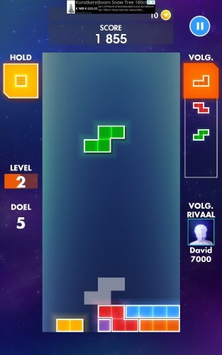
- Tetris op Android-apparaten.
- Tetris op iPhone en iPad.
- Tetris op de computer spelen kan online, bijvoorbeeld via Tetrisspellen.nl. U speelt hierbij met de pijltjes op het toetsenbord. Druk op de pijl naar boven om het blokje te draaien. Met de andere pijltjes stuurt u de blokjes een kant op.

Rummikub
Het gezelschapsspel Rummikub is ontstaan uit een kaartspel, en lijkt erg op Jokeren. Rummikub heeft alleen geen kaarten, maar een rekje met daarop steentjes. Op de steentjes staan cijfers van één tot en met dertien in verschillende kleuren. De winnaar van het spel is degene die als eerste al zijn stenen heeft weggespeeld. Dat doe je door rijtjes te vormen van minstens drie steentjes. Dit kunnen rijtjes opeenvolgende cijfers zijn (vijf, zes, zeven) of rijtjes van hetzelfde nummer met een andere kleur. Ook kan een speler losse kaartjes aanleggen bij rijtjes die al op tafel liggen. Om de beurt leggen de spelers nieuwe setjes of vullen ze setjes aan. Voor de allereerste beurt moet iedere speler een (of meerdere) rijtje(s) neerleggen waarvan de cijfers opgeteld minimaal dertig punten zijn. Wie dit niet gelijk kan, moet een steen bijpakken uit de pot tot het wel lukt. Wie als eerste al zijn steentjes wegspeelt, wint.
Het fijne van de computer- en app-versies van Rummikub is dat u kunt spelen wanneer u zin hebt en niet hoeft te wachten tot uw kleinkind langskomt. En omdat u tegen een computer speelt, hoeft u nooit lang op de tegenstander te wachten.

- Rummikub op Android-apparaten.
- Rummikub op iPhone en iPad.
- Rummikub op de computer (Mac). Lees voor uitleg bij dit programma de tip 'App-tip: Rummikub'.
- Rummikub op de Windows-computer: Microsoft heeft een eigen computerversie van het spel gemaakt 'Rummi' genaamd. Let op: het menu is in het Engels. Download het programma via de Microsoft Store > Downloaden > Nee, bedankt > Spelen.

Wordfeud
Drie keer woordwaarde of twee keer de letterwaarde... u kent het vast wel van het bordspel Scrabble, waarbij u woorden vormt op een speelbord. Sinds 2010 is er een digitale versie onder de naam Wordfeud (woordvete). In dit taalspel moet u woorden zien te vormen met zeven willekeurige letters die op uw digitale woordplankje staan. Hierbij hebben alle letters een bepaalde waarde. Het speelbord heeft speciale vakken die deze waarde verdubbelen of verdrievoudigen. Gebruikt een speler alle zeven letters in één keer, dan krijgt hij of zij een bonus van veertig punten. Spelen tegen vrienden is mogelijk, maar u kunt ook tegen willekeurige tegenstanders strijden en zo nieuwe vrienden maken. De in het spel ingebouwde chatfunctie kan daar zeker bij helpen.
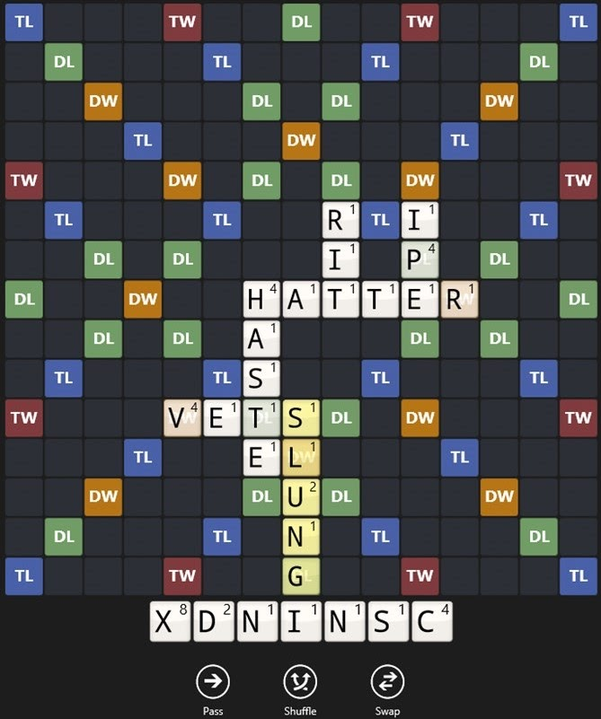
- Wordfeud op Android-apparaten.
- Wordfeud op iPad of iPhone.

Sudoku
Sudoku is een van oorsprong Japanse kruiswoordachtige puzzel die niet met woorden werkt, maar met cijfers. Een Sodoku-puzzel bestaat uit negen blokken van negen vakjes. In ieder blok vult u de cijfers 1 tot en met 9 in, maar deze getallen mogen maar één keer voorkomen in elke rij, elke kolom en in elk blok. Het oplossen van Sudoku-puzzels vergt geen wiskundige kennis, maar logisch inzicht.
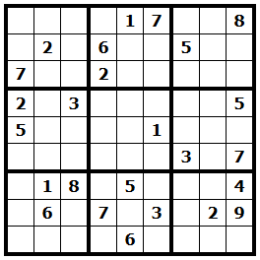
- Sudoku op Android-apparaten.
- Sudoku op iPad en iPhone.
- Sudoku op de computer spelen kan online op Sudokunet.nl.
Lees voor uitleg over de werking van bovenstaande apps de tip 'Sudoku'.

Puzzelen
Behalve Sudoku, zijn er nog vele andere soorten puzzels digitaal beschikbaar. Denk aan kruiswoordpuzzels en cryptogrammen. Leed hier meer over in het artikel 'Puzzelen op internet'.

